Управление образования администрации г.Белгорода
Муниципальное бюджетное учреждение дополнительно образования «Ровесник» г.Белгорода

Разработка учебного занятия:
«Здоровье России в наших руках»

Автор работы:
Пооль Сергей Анатольевич
педагог дополнительного образования

Белгород, 2019г.
Цель занятия: сформировать у учащихся представление о назначении, боевых свойствах автомата Калашникова 74, устройстве его частей и механизмов, потребность в здоровом образе жизни.

Задачи:
Образовательные: познакомить учащихся с назначением, боевыми свойствами автомата, устройством его частей и механизмов.
Развивающие: развить интеллектуальные качества учащихся, познавательный интерес и компетенции в области военной подготовки, волевые качества учащихся, самостоятельность, умение преодолевать трудности, используя для этого технические задания.
Воспитательные: воспитать у учащихся патриотические качества, позитивное отношение к военной службе; привить ценностное отношение к Отечеству; положительное отношение к здоровому образу жизни.
Занятие проводится с опорой на такие дидактические принципы, как — доступность, систематичность, постепенность повышения нагрузки, от простого к сложному, индивидуализация, оптимальность нагрузки.

Методы обучения, используемые на занятии:
Методы теоретической подготовки:
- словесный (инструктаж, объяснение, беседа);
- наглядный (просмотр наглядных пособий, показ правильного выполнения сборки и разборки АК педагогом).
Метод технической подготовки - выполнение задания по структуре.

Задание для учащихся:
Произвести не полную разборку и сборку макета массового габаритного автомата Калашникова 74.

Оборудование для учащихся: макет массового габаритного автомата Калашникова 74 (ММГ АК-74)

Для педагогов: ММГ АК-74, компьютер, видеопроектор.

Наглядные пособия, технологическая карта: ММГ АК-74, технологическая карта.

Демонстрационный материал: презентация, ММГ АК-74.

Литературный ряд: стихотворение Г.Ходырева.

Ход занятия

1. Организационный этап.
Педагог: Здравствуйте, дорогие ребята.
Стоит, сжимая автомат,
Солдат среди села,
Чтоб на земле века подряд
Лишь мирной жизнь была:
Росли хлеба, сады цвели,
Звенел ручей лесной…
Чтоб все народы всей земли
Дружили меж собой!
Автор: Г.Ходырев
Сегодня на занятии мы с вами поговорим о назначении, устройстве, боевых свойствах автомата Калашникова 74. Вы познакомить с назначением, боевыми свойствами автомата, устройством его частей и механизмов, самостоятельно, используя технические задания, проделаете работу по неполной разборке и сборки макета массового габаритного автомата Калашникова 74.
2. Основная часть. Актуализация знаний.
Педагог:
1. Знаете ли вы, какие виды оружия применяются в боевых действиях?
2. Назовите самое известное автоматическое оружие в мире?
3. Как происходит выстрел?
4. Для чего проводится огневая подготовка с молодежью, проходящей начальную военную подготовку?
Первичное усвоение новых знаний.
Педагог: Модернизированный автомат Калашникова является индивидуальным оружием, 5, 45-мм ручной пулемет Калашникова – оружием стрелкового отделения. Он предназначен для уничтожения живой силы и поражения огневых средств противника. Для поражения противника в рукопашном бою к автомату присоединяется штык-нож. Для стрельбы и наблюдения в условиях естественной ночной освещенности к автоматам, пулеметам присоединяется ночной стрелковый прицел универсальный НСПУ. Для стрельбы из автомата (пулемета) применяются патроны с обыкновенными (стальной сердечник) и трассирующими пулями. Из автомата ведется автоматический или одиночный огонь. Автоматический огонь является основным видом огня: он ведётся короткими (до 5 выстрелов) и длинными (до 10 выстрелов) очередями и непрерывно.
Разборка автомата может быть неполная и полная:
− неполная - для чистки, смазки и осмотра автомата;
− полная - для чистки при сильном загрязнении автомата, после нахождения его под дождем или в снегу и при ремонте.
Излишне частая разборка автомата вредна, так как ускоряет изнашивание частей и механизмов.
Порядок неполной разборки-сборки.
Разборку и сборку автомата производить на столе или чистой подстилке; части и механизмы класть в порядке разборки, обращаться с ними осторожно, не класть одну часть на другую и не применять излишних усилий и резких ударов.
Отделить магазин. Удерживая автомат левой рукой за шейку приклада или цевье, правой рукой обхватить магазин; нажимая большим пальцем на защелку, подать нижнюю часть магазина вперед и отделить его. После этого проверить, нет ли патрона в патроннике, для чего опустить переводчик вниз, поставив его в положение «АВ» или «ОД»; отвести рукоятку затворной рамы назад, осмотреть патронник, отпустить рукоятку затворной рамы и, подняв автомат стволов вверх, спустить курок с боевого взвода. При разборке автомата с ночным прицелом после отделения магазина отделить ночной прицел, для чего отвести ручку зажимного устройства влево и назад, сдвигая прицел назад, отделить его от автомата (приложение №1, технологическая карта п.1).
Вынуть пенал принадлежности из гнезда приклада. Утопить пальцем правой руки крышку гнезда так, чтобы пенал под действием пружины вышел из гнезда; раскрыть пенал и вынуть из него протирку, ершик, отвертку и выколотку. У автоматов со складывающимся прикладом пенал носится в кармане сумки для магазинов.
У АКС74У вынуть из сумки шомпол и пенал принадлежности; раскрыть пенал и вынуть из него протирку, ершик, отвертку и выколотку (приложение №1, технологическая карта п.2).
Отделить шомпол. Оттянуть конец шомпола от ствола так, чтобы его головка вышла из-под упора на основании мушки, и вынуть шомпол. При затруднительном отделении шомпола разрешается пользоваться выколоткой, которую следует вставить в отверстие головки шомпола, оттянуть от ствола конец шомпола и вынуть его (приложение №1, технологическая карта п.3).
Отделить крышку ствольной коробки. Левой рукой обхватить шейку приклада, большим пальцем этой руки нажать на выступ направляющего стержня возвратного механизма, правой рукой приподнять вверх заднюю часть крышки ствольной коробки и отделить крышку (приложение №1, технологическая карта п.4).
Отделить возвратный механизм. Удерживая автомат левой рукой за шейку приклада, правой подать вперед направляющий стержень возвратного механизма до выхода его пятки из продольного паза ствольной коробки; приподнять задний конец направляющего стержня и извлечь возвратный механизм из канала затворной рамы (приложение №1, технологическая карта п.5).
Отделить затворную раму с затвором. Продолжая удерживать автомат левой рукой, правой отвести затворную раму назад до отказа, приподнять ее вместе с затвором и отделить от ствольной коробки (приложение №1, технологическая карта п.6).
Отделить затвор от затворной рамы. Взять затворную раму в левую руку затвором кверху; правой рукой отвести затвор назад, повернуть его так, чтобы ведущий выступ затвора вышел из фигурного выреза затворной рамы, и вывести затвор вперед (приложение №1, технологическая карта п.7).
Отделить газовую трубку со ствольной накладкой. Удерживая автомат левой рукой, правой надеть пенал принадлежности прямоугольным отверстием на выступ замыкателя газовой трубки, повернуть замыкатель от себя до вертикального положения и снять газовую трубку с патрубка газовой каморы (приложение №1, технологическая карта п.8).
Порядок сборки автомата после неполной разборки.
Сборку производиться в обратном порядке. При сборке автомата сличить номера на его частях; у каждого автомата номеру на ствольной коробке должны соответствовать номера на газовой трубке, затворной раме, затворе, крышке ствольной коробки и других частях.
Присоединить газовую трубку со ствольной накладкой. Удерживая автомат левой рукой, правой надвинуть газовую трубку передним концом на патрубок газовой каморы и плотно прижать задний конец ствольной накладки к стволу; повернуть с помощью пенала принадлежности замыкатель на себя до входа его фиксатора в выем на колодке прицела.
Присоединить затвор к затворной раме. Взять затворную раму в левую руку, а затвор в правую и вставить его цилиндрической частью в канал рамы; повернуть затвор так, чтобы его ведущий выступ вошел в фигурный вырез затворной рамы, и продвинуть затвор вперед.
Присоединить затворную раму с затвором к ствольной коробке. Взять затворную раму в правую руку так, чтобы затвор удерживался большим пальцем в переднем положении. Левой рукой обхватить шейку приклада, правой ввести газовый поршень в полость колодки прицела и продвинуть затворяю раму вперед настолько, чтобы отгибы ствольной коробки вошли в пазы затворной рамы, небольшим усилием прижать ее к ствольной коробке и продвинуть вперед.
Присоединить возвратный механизм. Правой рукой ввести возвратный механизм в канал затворной рамы; сжимая возвратную пружину, подать направляющий стержень вперед и, опустив несколько книзу, ввести его пятку в продольный паз ствольной коробки.
Присоединить крышку ствольной коробки. Вставить крышку ствольной коробки передним концом в полукруглый вырез на колодке прицела; нажать на задний конец крышки ладонью правой руки вперед и книзу так, чтобы выступ направляющего стержня возвратного механизма вошел в отверстие крышки ствольной коробки.
Спустить курок с боевого взвода и поставить на предохранитель. Нажать на спусковой крючок и поднять переводчик вверх до отказа. В целях безопасности данное действие производить подняв автомат-пулемёт стволом вверх. Присоединить шомпол. Вставить шомпол в подствольные направляющие, задвинуть его до упора. Вложить пенал в гнездо приклада.
Присоединить магазин к автомату. Удерживая автомат левой рукой за шейку приклада или цевье, правой ввести в окно ствольной коробки зацеп магазина и повернуть магазин на себя так, чтобы защелка заскочила за опорный выступ магазина.
3. Практическая часть. Первичная проверка понимания.
Просмотр фотослайдов, учащиеся называют поочередно выполняемые действия по неполной разборке и сборке ММГ АК-74.
Первичное закрепление.
Практическая отработка навыков, работа в парах (учащиеся собирают и разбирают ММГ АК-74).
4. Заключительная часть. Рефлексия (подведение итогов занятия)
Педагог: Что нового вы узнали на занятии?
Какие новые практические навыки приобрели?
Что вы освоили не до конца? Над чем ещё необходимо поработать?
Что вам понравилось сегодня на занятии?

Приложение №1

Неполная разборка и сборка автомата. Технологическая карта.

№ | Действие | Иллюстрация
РАЗБОРКА
1 | Отделить магазин. Удерживая автомат левой рукой за шейку приклада или цевье, правой рукой обхватить магазин; нажимая большим пальцем на защелку, подать нижнюю часть магазина вперед и отделить его. После этого проверить, нет ли патрона в патроннике, для чего опустить переводчик вниз, поставив его в положение «АВ» или «ОД»; отвести рукоятку затворной рамы назад, осмотреть патронник, отпустить рукоятку затворной рамы и, подняв автомат стволов вверх, спустить курок с боевого взвода. При разборке автомата с ночным прицелом после отделения магазина отделить ночной прицел, для чего отвести ручку зажимного устройства влево и назад, сдвигая прицел назад, отделить его от автомата. | 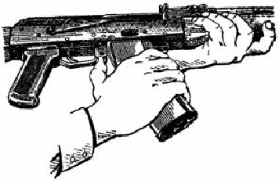
2 | Вынуть пенал принадлежности из гнезда приклада. Утопить пальцем правой руки крышку гнезда так, чтобы пенал под действием пружины вышел из гнезда; раскрыть пенал и вынуть из него протирку, ершик, отвертку и выколотку. У автоматов со складывающимся прикладом пенал носится в кармане сумки для магазинов. | 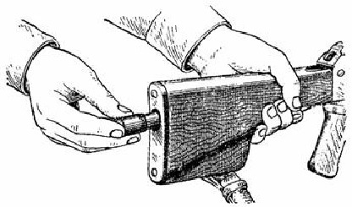
3 | Отделить шомпол. Оттянуть конец шомпола от ствола так, чтобы его головка вышла из-под упора на основании мушки, и вынуть шомпол. При затруднительном отделении шомпола разрешается пользоваться выколоткой, которую следует вставить в отверстие головки шомпола, оттянуть от ствола конец шомпола и вынуть его. | 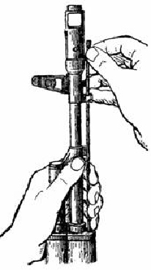
4 | Отделить крышку ствольной коробки. Левой рукой обхватить шейку приклада, большим пальцем этой руки нажать на выступ направляющего стержня возвратного механизма, правой рукой приподнять вверх заднюю часть крышки ствольной коробки и отделить крышку. | 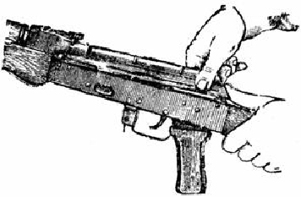
5 | Отделить возвратный механизм. Удерживая автомат левой рукой за шейку приклада, правой подать вперед направляющий стержень возвратного механизма до выхода его пятки из продольного паза ствольной коробки; приподнять задний конец направляющего стержня и извлечь возвратный механизм из канала затворной рамы. | 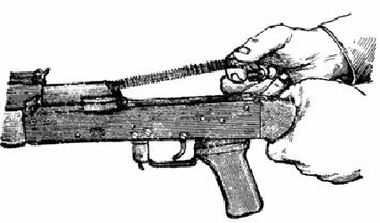
6 | Отделить затворную раму с затвором. Продолжая удерживать автомат левой рукой, правой отвести затворную раму назад до отказа, приподнять ее вместе с затвором и отделить от ствольной коробки. | 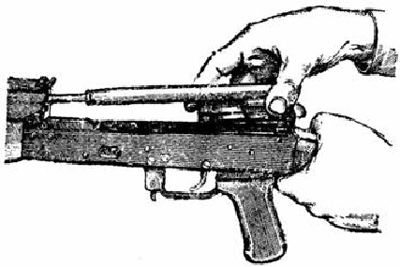
7 | Отделить затвор от затворной рамы. Взять затворную раму в левую руку затвором кверху; правой рукой отвести затвор назад, повернуть его так, чтобы ведущий выступ затвора вышел из фигурного выреза затворной рамы, и вывести затвор вперед. | 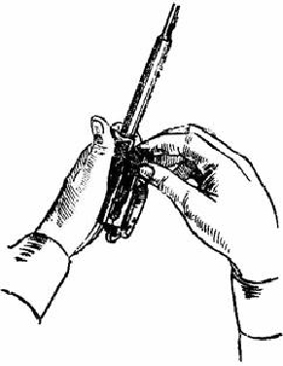
8 | Отделить газовую трубку со ствольной накладкой. Удерживая автомат левой рукой, правой надеть пенал принадлежности прямоугольным отверстием на выступ замыкателя газовой трубки, повернуть замыкатель от себя до вертикального положения и снять газовую трубку с патрубка газовой каморы. | 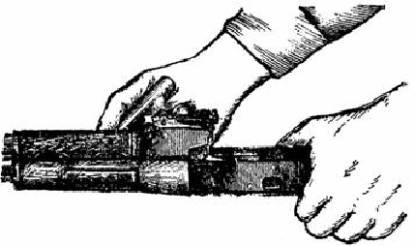
Сборку производить в обратном порядке.

